DOSSIER D’INSCRIPTION
FORUM HUMANI-TERRE

Thème : « Retour à la terre ici et là-bas »

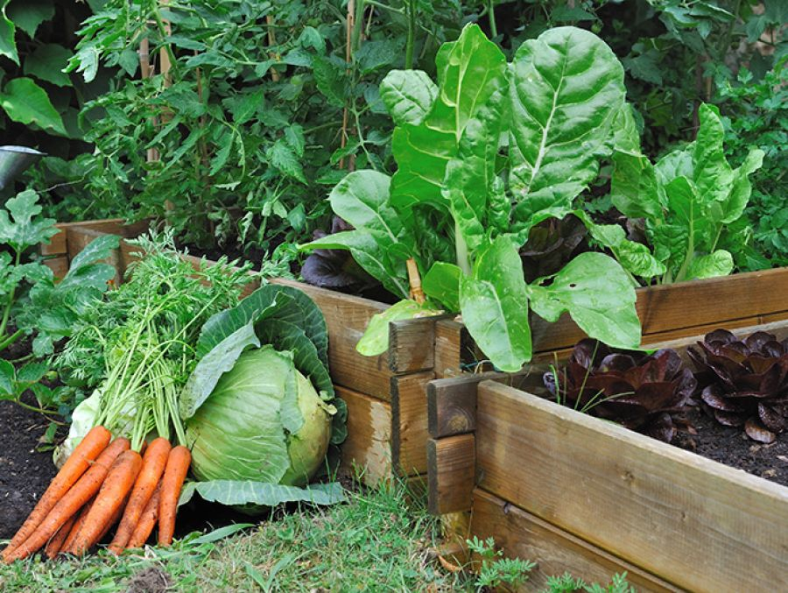
du 3 au 4 Juin 2023
Au Pavillon Joséphine, Parc de l’Orangerie STRASBOURG.

LISTE DES DOCUMENTS A ENVOYER

- La fiche renseignement et la fiche stand complétées.
- La fiche animation (si vous proposez une animation).
- La fiche restauration (si vous souhaitez participer à la restauration).
- Le règlement intérieur lu, signé et approuvé.
- Un chèque de 30 € à l’ordre d’HUMANIS correspondant à votre participation.

Les dossiers incomplets ne seront pas pris en compte.

Merci de nous faire parvenir votre dossier avant le 30 avril 2023 à : evenementiel@humanis.org
(nombre de places limité à 30 exposants)

Pour tout renseignement, vous pouvez joindre l’équipe du pôle évènementiel d’HUMANIS au :
- 03.88.26.26.26
evenementiel@humanis.org

REGLEMENT INTERIEUR

- DATE & HEURES

Le Forum 2023 se tiendra du 3 Juin au 4 Juin 2022 au pavillon Joséphine à l’Orangerie à Strasbourg avec les horaires d’ouverture au public suivants :
- Samedi à partir de 12h jusqu’à 19h30
- Dimanche de 11h à 17h

Les exposants seront invités dès le vendredi 02 juin de 14h à 17h et le samedi 03 juin à partir de 10h à monter leurs stands afin qu’ils soient prêts pour 12h.

- INSCRIPTION ET MODALITES

Les inscriptions sont à envoyer à l’une des adresses suivantes :
- evenementiel@humanis.org :
- Collectif HUMANIS - 7, rue du Héron - 67300 SCHILTIGHEIM

Seules les associations membres du collectif HUMANIS à jour de cotisation 2023 pourront prétendre à déposer un dossier d’inscription.
HUMANIS et le GDT FORUM statuent sur les admissions et ont un droit de refus.
Une fois sa candidature étudiée, l’organisateur fait connaître sa décision au candidat exposant.
Si sa candidature est retenue, le candidat exposant est considéré comme exposant du salon.
Un rejet de candidature ne donne lieu à aucune autre indemnité que le remboursement des sommes perçues.
Places limitées à 30 exposants. Les premiers dossiers complets reçus, seront les premiers acceptés.

- DESISTEMENT / REMBOURSEMENT

En cas désistement, le remboursement des frais d’inscription sera effectué après le 4 juin 2023.

- STAND

Chaque stand sera délimité par 2 grilles CADDIE fournis par HUMANIS.
Le plan d’implantation du Forum sont décidés par le GDT FORUM en amont.
Cependant HUMANIS se réserve le droit, en cas de nécessité, de modifier l’emplacement d’un stand pour répondre aux impératifs de sécurité, à la bonne circulation des visiteurs ou tout autre motif dicté par la nécessité du bon déroulement du Forum.

- VENTE
La vente de produits sera autorisée, à condition qu’elle soit en lien direct avec le(s) projet(s) de l’association.
La vente directe sur stand de boissons, boissons alcoolisées et nourritures sont interdites et dédiée à l’espace restauration mutualisé.

- ENGAGEMENT ECO-RESPONSABLE
Afin de réduire les déchets, les associations s’engagent à :
- Trier ses déchets (selon les consignes et dispositifs mis à disposition) ;
- Utiliser de la vaisselle compostable ou réutilisable (assiettes, verres, gobelets et si possible couverts). Vaisselle mutualisée par HUMANIS.
NB : Toute utilisation de vaisselle en plastique jetable est interdite.

REGLEMENT INTERIEUR

- LES DEMANDES D’EQUIPEMENT
Les demandes d’équipement qui ont été faites dans le dossier d’inscription seront prises en compte dans la mesure du possible. Nous nous gardons un droit de moyens et non de résultats.
Concernant l’électricité, la puissance est limitée. Nous vous demanderons de ne pas brancher les appareils énergivores.

- SECURITE
L’exposant doit respecter les mesures de sécurité imposées par l’organisateur, par la préfecture de police ou tout organisme officiel. Il est formellement interdit de fumer à l’intérieur du pavillon, d’allumer des bougies et de faire brûler de l’encens.
Les matériaux servant à l’aménagement ou à la décoration du stand et son équipement doivent répondre aux conditions imposées par les services compétents. L’allée de passage entre les stands ainsi que les issues de secours ne doivent pas être encombrées.

L’exposant doit prendre toute précaution utile en matière d’assurance pour la durée du Forum. Il est responsable des dommages éventuels occasionnés par lui ou ses préposés, aux personnes, aux biens et marchandises d’autrui ainsi qu’aux aménagements mis à sa disposition.
Chaque exposant est responsable de son stand. L’organisateur ne peut être à aucun titre rendu responsable de vol, de tout accident ou de tout acte délictueux, de vandalisme dont pourrait être victime l’exposant dans l’enceinte et aux abords du salon.

L’exposant, en apposant sa signature sur ce dossier d’inscription, accepte les prescriptions du présent règlement.

Le signataire déclare avoir pris connaissance des dispositions contenues dans ce règlement et s’engage à les respecter.

A ________________________________, le _______________________________

NOM DE L’ASSOCIATION : ……………………………………………………………………………………………………
Le représentant légal de l’association
Nom : …………………………………………………………
Prénom : ……………………………………………………
Signature
Le suppléant responsable
Nom : …………………………………………………
Prénom : ……………………………………………
Signature

FICHE DE RENSEIGNEMENT

- Renseignement de l’association exposante
Nom : ………………………………………………………………………………………………………………………………
Adresse :……………………………………………………………………………………………………………………….…
Code postal/Ville : ………………………………………………………………………………………………………….
Téléphone : …………………………………………………………………………………………………………………...
Courriel : …………………………………………………………………………………………………………………………
Site internet : …………………………………………………………………………………………………………………

- Assurance Responsabilité civile de l’association
Nom de l’assureur : ……………………………………………………………………………………………………….
Police n°……………………………………………….………………………………………………………………………….

- Personne contact de l’association pour le FORUM
Nom : ………………………………………………………………………………………………………………………………
Prénom : ……………………………………………………………………………………………………..………………….
Adresse : …………………………………………………………………………………………………………………..……
Code postal/Ville…………………………………………………………………………………………………….………
Téléphone : ……………………………………………………………………………………………………………….……
Courriel : …………………………………………………………………………………………………………………………

- Suppléant(e) (non obligatoire) :
Nom :………………………………………………………………………………………………………………………….……
Prénom :………………………………………………………………………………………………………………………….
Adresse :……………………………………………………………………………………………………………………….…
Téléphone :……………………………………………………………………………………………………………………..
Courriel :…………………………………………………………………………………………………………………………

FICHE STAND

- Participation financière

Afin d’aider à financer le FORUM 2023, une participation à hauteur 30€ sera demandée pour le stand de votre association.

- Aménagement du stand

Dimension indicative d’un stand : 2,5m x 1,5m
Chaque stand sera équipé de 2 grilles CADDIE, d’une table et de 2 chaises.

Pour votre stand vous avez besoin d’électricité ?
(une prise au maximum par stand, pas de rallonge ou de multiprise fournis) :

      - ⃞ Oui ⃞ Non

- Positionnement de votre stand

Vous souhaiteriez être à côté d’une association particulière (avec son accord) ?

      - ⃞ Si oui, Laquelle…………………………………………………………

- Cloison

Vous souhaiteriez supprimer la cloison entre votre stand et celui de l’association voisine :
⃞ Oui ⃞ Non

NB : Merci de prendre connaissance du règlement intérieur.

- La vente d’artisanat sera possible.
- La vente de produits alimentaires consommables immédiatement sera réservée à l’espace restauration et ne sera pas possible sur les stands.

FICHE ANIMATION

Nous vous proposons de participer à la programmation d’animations durant tout le week-end du forum. Plusieurs espaces seront dédiés aux animations, aux expositions et aux manifestations culturelles.

Exposition :
Pour les expositions de photos de vos projets ou vos expositions artistiques, vous pourriez demander le nombre de grille caddie dans la limite du possible et renseigner les dimensions.

Animation :
Pour vos animations musicales et/ou culturelles : ateliers divers, démonstration de danses, concert, scénette, votre proposition sera étudiée et nous essayerons de la respecter dans la mesure du possible en fonction de la programmation et de l’espace disponible.

Souhaitez-vous proposer une animation, une exposition ou une projection ?

- Exposition : Renseignez le nombre de grilles caddies : ………

- Animation musicale ou culturelle : ⃞ Samedi ⃞ Dimanche

- Atelier pour enfant (maquillage, dessin à thème, …) : ⃞ Samedi ⃞ Dimanche

- Présentation associations : ⃞ Samedi ⃞ Dimanche

Décrivez en quelques lignes votre proposition et n’hésitez pas à renseigner vos lieux privilégiés pour vos animations/expositions. ………………………………………………………………………………………………………………………….……………………………………………………………………………………………….………………………...………………………………………………………………………………………………………….……………..……………………………………………………………………………………………………………….………………………………………………………………………………………………………………………….………………………………………………………………………………………………………………………….……………

HUMANIS prendra contact avec votre association par courriel ou par téléphone pour compléter les informations si besoin.

RESTAURATION

HUMANIS vous propose pour cette édition 2023 de :
- Contribuer à la buvette gérée par HUMANIS
- Mutualiser la restauration

FONCTIONNEMENT
Vous pouvez dès maintenant nous faire part de vos propositions culinaires (plats, desserts et autres…) que nous proposerons à la vente pour vous.
A la suite de vos retours, HUMANIS se chargera d’harmoniser les propositions afin d’éviter les concurrences internes (en termes de quantité et de diversité).
Tarification et portions :
Les plats seront servis en portion individuelle à prix unique pour toutes les associations :
3€ la portion salée
2€ la portion sucrée
1,5€ un verre du Jus et 1€ pour un verre de boisson chaudes (Thés, café)
- Les invendus devront être récupérés par votre association le même jour du dépôt
- HUMANIS ne prendra pas de marge sur les ventes des associations, mais les coûts de revient seront répartis entre tous selon une péréquation des ventes (exemple : la vaisselle recyclable ou compostable mutualisée).
Engagement :
- Votre association s’engage à respecter les horaires de livraisons et la quantité de portions annoncée.
- Votre association s’engage à retourner la fiche restauration complétée ainsi que le visuel du plat lors du dépôt du dossier d’inscription.

RESTAURATION (fonctionnement suite)

Matériel :
La cuisine du Pavillon Joséphine pourra être utilisée, mais peu de matériel est disponible.

Etiquetage :
Une étiquette claire mentionnant le nom du produit et les ingrédients sera éditée par HUMANIS pour chaque spécialité.

Récupération des contenants :
Si vous souhaitez récupérer vos plats et contenants, pensez à bien inscrire votre nom au marqueur ou sur une étiquette résistante. Vous pourrez les récupérer le dimanche soir à 17h.

Participation :
Une fiche sera à remplir et à signer sur place avec le nombre de portions ou litres déposés.

Souhaiteriez-vous participer à la restauration ?

⃞ Oui ⃞ Non

Si oui, veuillez bien remplir la fiche restauration pour chaque plat proposé.

FICHE RESTAURATION
INGREDIENTS
NOM DU PLAT/BOISSON
………………………………………………………………………………………………………………………………………………………………………………
……………………………………………………………………………………………………………………………………………………………………………………………………………………………………………………………………………………………………………………………………………………………………………………………………………………………………………………………………………………………………………………………………………………………………………………………………………………………………………………………………………………………………………………………………………………………………………………………………………………………………………………………………………………………………………………………………………………………………………………………………………………………….....

Réfrigération

Autre (préciser) : ………………………
……………………………………………………

Bain-marie
Micro-onde
Sans réchauffage

TECHNIQUE DE RECHAUFFAGE
MODE DE CONSERVATION
NOMBRE DE PORTION : ………….
NATURE

TYPE
Standard (avec viande ou poisson)
Végan (aucun produit animal)
Végétarien

Sucré
Salé
Gluten
Graines de sésame
Œuf
Lactose : …………………………………………
Fruits à coque : ……………………………..
Crustacés & mollusque : ………………
Autre (préciser) : …………………………..
………………………………………………………….
………………………………………………………….

LISTE ALLERGENES

